第４２回全幼研教育経営研修会
神奈川報告

神奈川報告

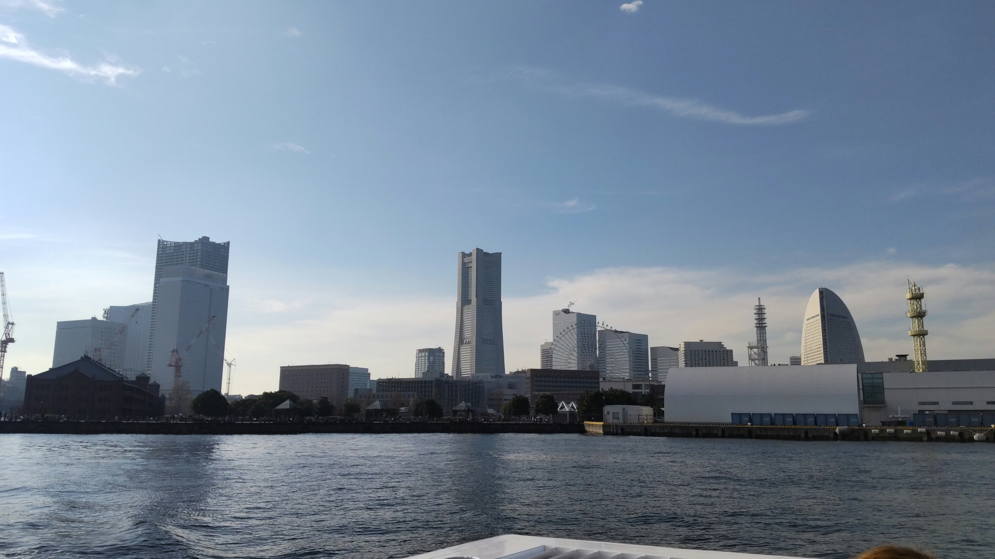
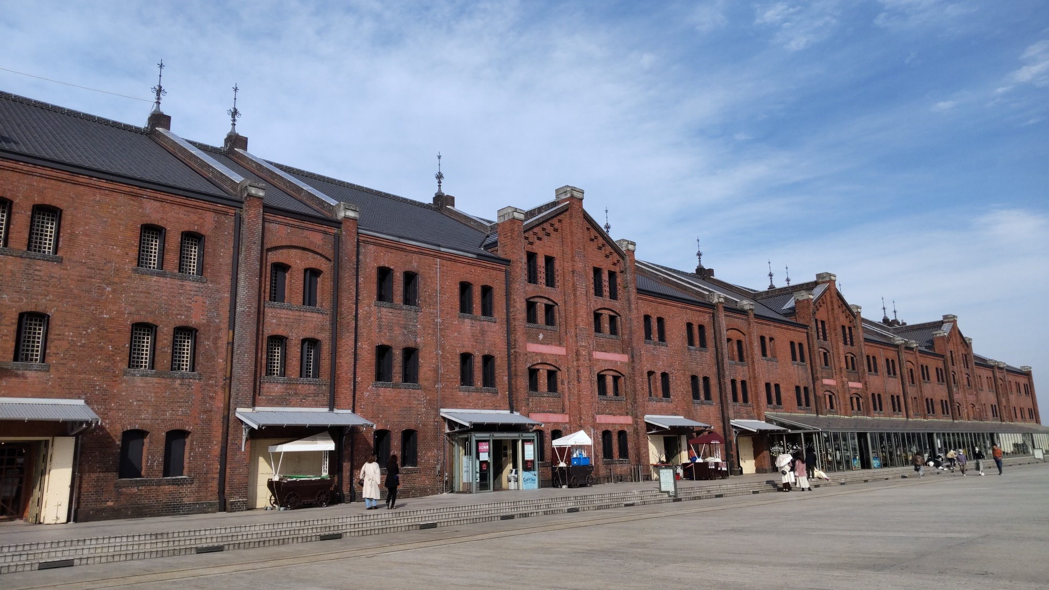
神奈川教育経営研修会報告

令和3年１１月２０日 第４２回全幼研教育経営研修会神奈川が横浜市において１９０人の参加によりリモート開催されました。志村運営委員長率いる神奈川支部は今回が３回目の開催ということで、会員は少ないのですがチームワークよく準備・運営をしてくださいました。
お忙しい中、リモートで文部科学省初等中等教育局 幼児教育課長、大杉住子様にはご挨拶とご講話をいただきました。
神奈川知事 黒岩祐治様、横浜市長 山中竹春様からも会場から代理の方にご祝辞を頂戴し、大変うれしく思いました。
兵庫に続き２度目のリモート開催であり、港神戸から港横浜にバトンはつながれました。皆様にご覧いただくことができなかったのは残念ですが、横浜は日本で最初に開かれた、異国情緒漂う街並と、ランドマークタワーがそびえるみらい地区があり、過去と未来が調和した魅力あふれる街です。
そのような未来型の街から
「AIの時代をたくましく、人間らしく生きるために －これからの教育を保護者・地域と共に考え 実践していく園経営－」をテーマとして、全国の参加者の皆様とリモートにおいて研修会を行うということは、何か、これからの全幼研の在り方をも問う会になるのではないかと感じました。
新型コロナウイルス感染症の広がりの中で、困難なことはたくさんありましたが、私どもの生活や園経営にICTが一気に活用されるようになったという利点もあり AIの時代に入ったことを実感しております。
今回はリモートということで、参加者の皆様に生で声をお届けすることはできませんが、本部研修部員がライブ感を味わえるようにチャットを受け進行してまいりました。提案をいただいた千葉の福田先生、大阪の中山先生には提案以外にもチャットからのたくさんの質問にお答えいただき活気あふれる研究協議になり、リモート参加ではあっても臨場感あふれる会になったのではないでしょうか。６０名以上の方がチャットで、ご意見をくださいました。ありがとうございました。
講演の矢藤先生からは、園のリーダーとしての自分を振り返るようなたくさんのお話をいただき、リモート配信会場にいた現場のリーダーたち２０人は苦笑いしながら聞かせていただきました。その様子を、矢藤先生にお見せできないのが残念でした。
この研修会の成果を、それぞれの地域や各園の幼児教育の充実に生かしていただき、さらなる幼児教育の発展・質の向上につなげてほしいと思います。
本研修会の実施に当たり、様々なご準備をいただきました志村雄治運営委員長を始めとする神奈川支部の皆様には本当にありがとうございました。
バトンは令和４年１１月１９日開催の埼玉につながれました！
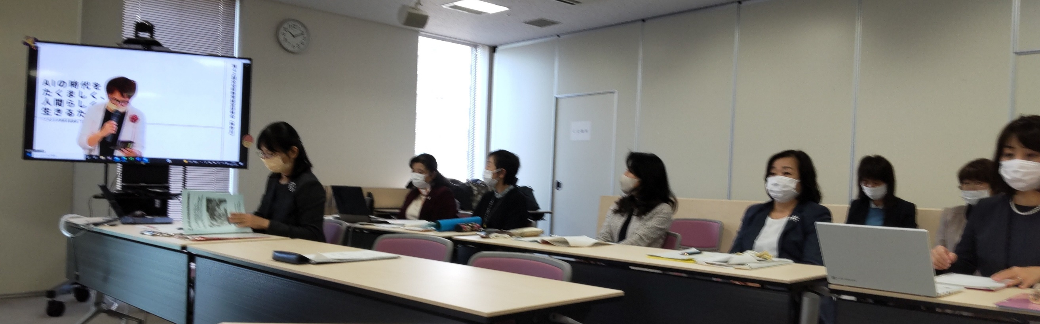
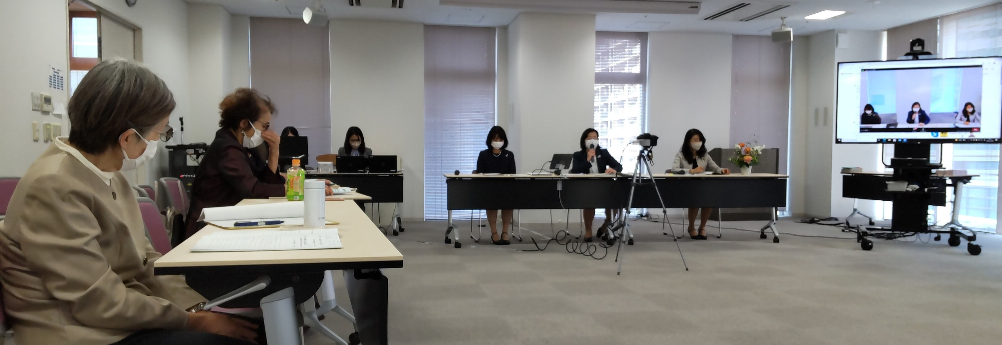

リモート配信会場

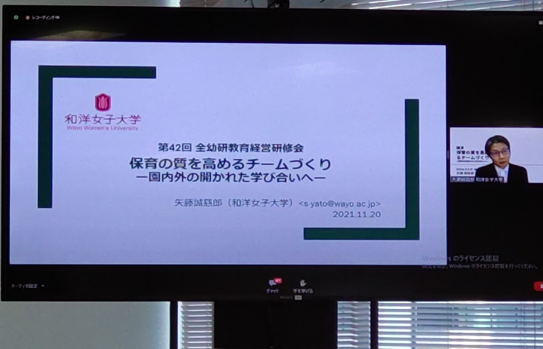 理事長 福井直美

